KENNISGEVING VOORNEMEN EN PARTICIPATIE VOOR HET PROJECT MIRT-VERKENNING OV-VERBINDING SLOTERDIJK – AMSTERDAM CENTRUM
Van donderdag 13 maart 2025 tot en met woensdag 23 april 2025 kan iedereen reageren op het voornemen van het college van burgemeester en wethouders van de gemeente Amsterdam en de staatssecretaris van het Ministerie van Infrastructuur en Waterstaat (IenW) om een verkenning uit te voeren naar nieuwe OV-verbindingen tussen station Sloterdijk en Amsterdam centrum en de wijze waarop in die verkenning geparticipeerd kan worden. In deze kennisgeving op grond van artikel 5.47 van de Omgevingswet leest u over de mogelijkheid die u heeft om te reageren.
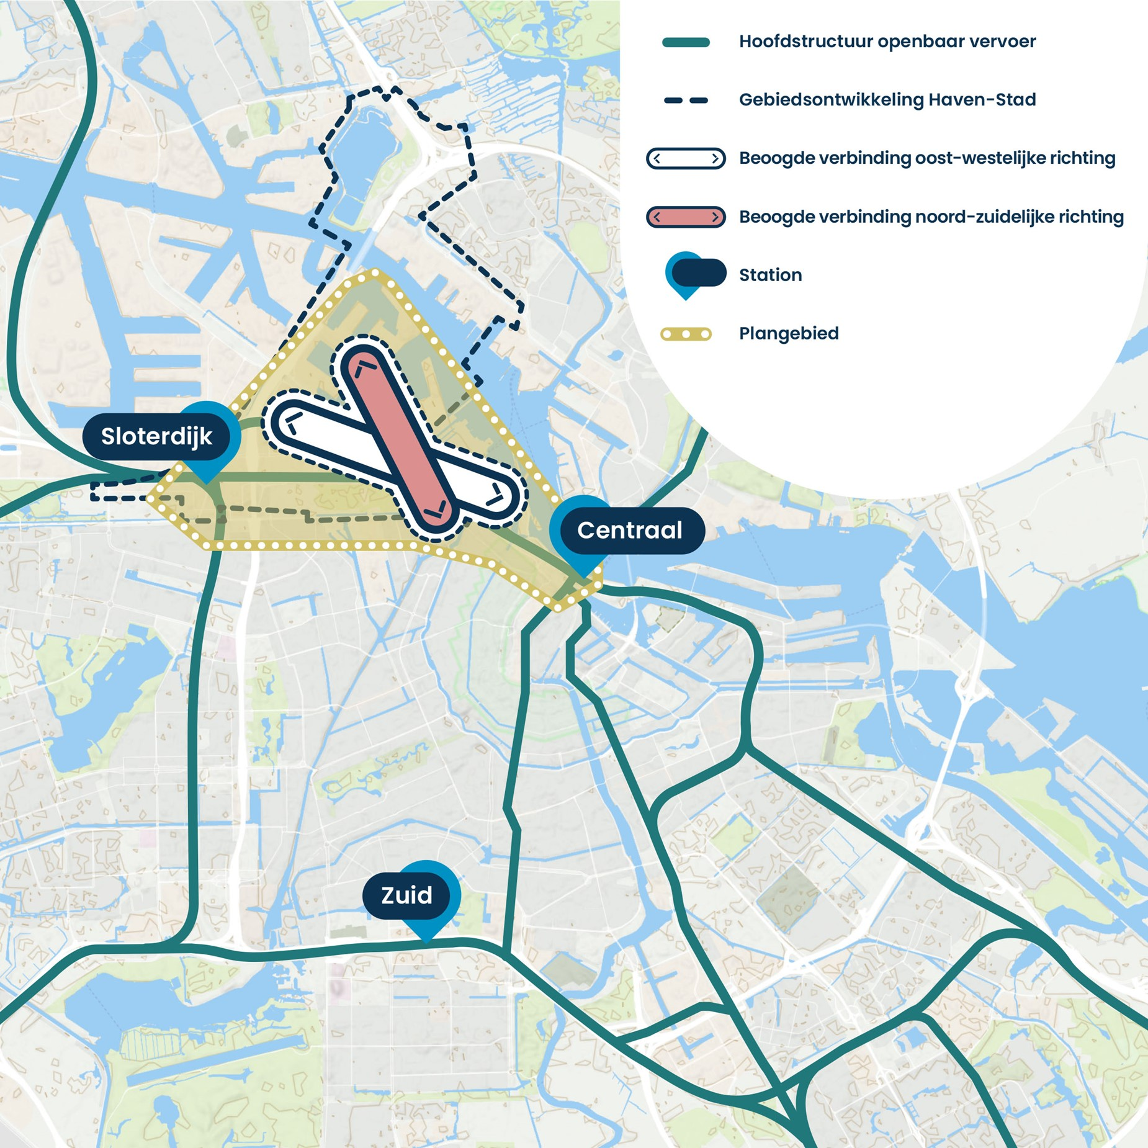
WAAROVER GAAN HET PROJECT EN DE VERKENNING?
De Nederlandse bevolking groeit, de komende decennia komen er daarom meer dan een miljoen extra woningen bij. Een groot deel van die nieuwe woningen komt in (de regio) Amsterdam. Hiervoor zijn nieuwe OV-verbindingen nodig. Ze houden de stad en regio bereikbaar en leefbaar, ondersteunen daarmee de ontwikkeling van nieuwe woningbouw en zorgen voor betere toegang tot werkgelegenheid. Dat is cruciaal om de (bevolkings)groei in Nederland en de groei van de regio Amsterdam effectief op te vangen. Daarnaast groeit de stad Amsterdam tussen Sloterdijk en
Amsterdam centrum snel. Een belangrijk onderdeel van die groei is de ontwikkeling van Haven-Stad, waar een hoogstedelijk, leefbaar, en duurzaam woon- en werkgebied met lage parkeernorm wordt ingericht. In dit deel van de stad komen tot 70.000 nieuwe woningen en tot 58.000 nieuwe arbeidsplaatsen.
De bestaande OV-netwerken (nationaal en lokaal/regionaal) staan momenteel al onder druk en dit zal in de toekomst alleen maar erger worden. Volle bussen, trams, treinen en metro’s en toenemende onbetrouwbaarheid zijn daarvan het gevolg. Daarnaast zorgen bevolkingsgroei, de verstedelijkingsopgave en nationaal en internationaal treinverkeer de komende periode naar verwachting voor een forse toename van de af te wikkelen vervoersvraag. Het groeiend aantal reizigers leidt op verschillende stations, waaronder Amsterdam Sloterdijk en Amsterdam Centraal, tot problemen.
Omdat de stad en regio ook in de toekomst voor iedereen leefbaar en bereikbaar moet blijven, hebben Rijk en regio de opgave om de mogelijkheden te onderzoeken voor nieuwe OV-verbindingen in het gebied tussen Sloterdijk en Amsterdam centrum. Dit onderzoek noemen we de ’MIRT-verkenning OV-verbinding Sloterdijk - Amsterdam centrum (OVSA)’.
Wat een verkenning is
Tijdens de verkenning worden de verschillende OV-oplossingen onderzocht. Daarvoor wordt gebruik gemaakt van de MIRT-systematiek van het Rijk. MIRT staat voor Meerjarenprogramma Infrastructuur, Ruimte en Transport. Uiteindelijk wordt een keuze gemaakt voor de beste oplossing, die voldoet aan de doelen en maak- en haalbaar is (het zogenaamde voorkeursalternatief), waar aan het eind van de (MIRT-)verkenning een besluit over wordt genomen (de zogenoemde voorkeursbeslissing).
Goede OV-verbindingen ontwikkelen
De opdracht voor deze verkenning is om binnen het financiële kader goed werkende (eventueel gefaseerde) OV-verbindingen te ontwikkelen tussen Sloterdijk en Amsterdam centrum. Deze verbindingen moeten het openbaar vervoer tussen Sloterdijk en de binnenstad verbeteren en Haven-Stad goed aansluiten op het regionale en nationale OV-netwerk.
Wij zijn op zoek naar de beste oplossing voor de OV-verbindingen in de eerste fase van de ontwikkeling van Haven-Stad (vanaf 2035) en we kijken daarbij ook naar de lange termijn (2050). We kijken hierbij naar de verbindingen in zowel oost-westelijke én noord-zuidelijke richting. In deze verkenning nemen we een besluit voor de beste oplossing voor de OV-verbindingen in de eerste fase (vanaf 2035).
Het plangebied (zie kaartje)
Het plangebied betreft het gebied aan de noordwestkant van Amsterdam ten zuiden van het IJ. Het strekt zich uit vanaf station Sloterdijk tot Centraal Station en omvat Haven-Stad ten zuiden van het IJ (hierna Haven-Stad Zuid) tot aan de binnenstad, inclusief tussenliggende wijken zoals de Spaarndammerbuurt en Houthavens.
Wat we gaan doen
In deze verkenning onderzoeken we samen met de omgeving, de opdrachtgevers en adviespartijen wat een slimme, duurzame en klimaatbestendige OV-oplossing is voor toekomstvaste OV-verbindingen in het plangebied, passend binnen het financiële kader. Hierbij worden alle oplossingsrichtingen voor het OV onderzocht, dus zowel trein, metro, tram als bus. Daarnaast is een combinatie van verschillende oplossingen mogelijk. Dit onderzoek duurt tot eind 2027.
We komen tot een oplossing door de opgave breed te onderzoeken en een integrale, volledige afweging te maken. Dit gebeurt door het opstellen van een milieueffectrapportage (planMER). De procedure voor de planMER begint met de terinzagelegging van de concept Notitie Reikwijdte en Detailniveau (NRD). Hierin wordt vastgelegd welke onderwerpen in de planMER worden onderzocht en op welke manier. De omgeving wordt actief bij onderstaande stappen in dit proces betrokken via participatie en inspraak.
We voeren de verkenning met de verschillende participatiemogelijkheden als volgt uit:
Het bekendmaken van de Kennisgeving voornemen en participatie. Dit is de eerste stap van de verkenning.
De Notitie Reikwijdte en Detailniveau (NRD) opstellen. Op dit moment wordt gewerkt aan een longlist met een overzicht van mogelijke oplossingsrichtingen. De longlist wordt gepubliceerd en hierover kunt u meedenken. Vervolgens trechteren we deze longlist door middel van beoordelingscriteria naar een shortlist van oplossingsrichtingen. Ook naar aanleiding van de shortlist vragen we u om mee te denken. Deze shortlist van oplossingsrichtingen wordt vervolgens verder uitgewerkt en geanalyseerd. Daarna worden de oplossingsrichtingen opnieuw getrechterd, daaruit volgt een select aantal kansrijke oplossingsrichtingen. Bovenstaande stappen worden in de concept NRD vastgelegd, waarbij iedereen de gelegenheid heeft zienswijzen in te dienen.
De kansrijke oplossingen zijn de basis voor de milieueffectrapportage (planMER). De kansrijke oplossingsrichtingen worden in meer detail onderzocht en afgewogen en de effecten van deze oplossingsrichtingen worden onderzocht in een milieueffectrapportage (planMER). Dit resulteert in een advies voor een voorkeursalternatief.
Het Voorkeursalternatief (VKA) wordt bepaald. Het VKA geeft de beste, duurzame en klimaatbestendige oplossing weer voor de opgave in het plangebied.
De ontwerp Voorkeursbeslissing (VKB) wordt ter inzage gelegd, wat bestaat uit het voorkeursalternatief met onder andere het planMER waarbij iedereen de gelegenheid heeft om zienswijzen in te dienen. Ook wordt advies gevraagd aan de onafhankelijke Commissie mer. Vervolgens wordt de voorkeursbeslissing vastgesteld door de gemeenteraad van Amsterdam en/of de Staatssecretaris van het Ministerie van IenW.
Formele procedure tot de voorkeursbeslissing
Met de publicatie van deze ‘kennisgeving voornemen en participatie’ start formeel de procedure. De verkenning wordt afgesloten met een voorkeursbeslissing als bedoeld in artikel 5.49 van de Omgevingswet. De voorkeursbeslissing kan worden vastgesteld door de staatssecretaris van IenW en/of de gemeenteraad van de gemeente Amsterdam. Dit is afhankelijk van het voorkeursalternatief dat wordt opgenomen in de voorkeursbeslissing. De gemeente Amsterdam draagt als coördinerend bevoegd gezag zorg voor de inspraakprocedures.
Afhankelijk van het voorkeursalternatief zal de procedure worden vervolgd in een projectbesluit door de staatssecretaris zoals bedoeld in artikel 5.44 van de Omgevingswet genomen of een wijziging van het omgevingsplan door de gemeenteraad op grond van artikel 2.4 Omgevingswet en artikel 5.55 Omgevingswet.
HOE KUNT U MEEDENKEN OVER OPLOSSINGSRICHTINGEN?
De beste oplossing voor OV-verbindingen in het plangebied moet nog worden bepaald. Iedereen die ideeën heeft, kan hierover meedenken. Op dit moment wordt gewerkt aan een longlist met een overzicht van mogelijke oplossingsrichtingen. Voorbeelden hiervan zijn bijvoorbeeld tram, metro, trein en bus of een combinatie van verschillende oplossingen. We stellen hierbij iedereen in de gelegenheid om belangrijke waarden, kansen, aandachtspunten en belangen in het plangebied naar voren te brengen en oplossingsrichtingen aan te dragen, zodat deze meegenomen kunnen worden in de afwegingen. U kunt bijvoorbeeld meedenken over:
- Ideeën over mogelijke oplossingsrichtingen voor nieuwe OV-verbindingen;
- Thema's zoals grondgebruik, natuur, milieu, verkeersveiligheid, verkeersknelpunten, bebouwing, archeologie, cultuurhistorie of andere waarden/belangen in het gebied;
- Het beoordelingskader voor het trechteringsproces;
- Ontwikkelingen, zoals andere initiatieven in de omgeving, die u wilt meegeven.
We beoordelen de door u aangedragen ideeën en oplossingen in redelijkheid aan de hand van een aantal uitgangspunten:
- De ideeën en oplossingen dienen bij te dragen aan het doel, namelijk het verbeteren en/of aanleggen van OV-verbindingen in het plangebied (zie kaart in deze kennisgeving) tussen Sloterdijk en Amsterdam centrum;
- Oplossingen moeten technisch uitvoerbaar en juridisch haalbaar te zijn;
- Oplossingen dienen rekening te houden met het financiële kader van 394 miljoen euro (prijspeil 1 januari 2022, inclusief btw) voor de aanleg van de beste oplossing voor de OV-ontsluiting voor het mogelijk maken van de ontwikkeling van de eerste fase van Haven-Stad Zuid.
Participatieplan
Via participatie willen we de kwaliteit van de oplossingsrichtingen, de betrokkenheid van de omgeving en het besluitvormingsproces vergroten. In het participatieplan leest u hoe we het participatieproces hebben ingericht. Het participatieplan ligt gelijktijdig met het voornemen ter inzage, van donderdag 13 maart 2025 tot en met woensdag 23 april 2025, waarbij u de gelegenheid heeft om zienswijzen in te dienen. Het participatieproces biedt op diverse manieren ruimte aan ieder die dat wil om te reageren en/of met initiatieven te komen die een bijdrage kunnen leveren aan de doelen van het project. Dit kan bijvoorbeeld via inloopbijeenkomsten, een klankbordgroep of individuele gesprekken. Via participatie en communicatie zorgen we voor inzicht in de inbreng vanuit de omgeving, welke zaken om welke reden wel of niet worden meegenomen in het vervolgproces en de te maken keuzes. We zien in uw reactie op het participatieplan graag uw gedachten over de volgende vragen:
- Heeft u aandachtspunten voor deze verkenning?
- Op welke manier wilt u participeren in deze verkenning?
- Kunt u zich vinden in de wijze waarop betrokkenen kunnen meedenken in het participatieproces?
- Mist u nog mensen of groepen zoals opgenomen in het participatieplan?
WILT U DOCUMENTEN BEKIJKEN OF MEER INFORMATIE?
Meer informatie over de laatste stand van zaken rondom de MIRT-verkenning OVSA en de participatiemogelijkheden is te vinden op de website: www.ovsloterdijkamsterdam.nl. Hier kunt u zich ook aanmelden voor een digitale nieuwsbrief over het project. Op de website en in de nieuwsbrief kondigen wij ook de diverse inloopbijeenkomsten aan. Vragen over het project of over deze kennisgeving? Stuur dan een e-mail naar info@ovsloterdijkamsterdam.nl.
HOE KUNT U REAGEREN?
De kennisgeving en het participatieplan zijn zowel digitaal als fysiek in te zien. Digitaal via www.amsterdam.nl/inspraak, www.platformparticipatie.nl en www.ovsloterdijkamsterdam.nl. Voor het fysiek inzien van deze documenten kunt u terecht bij:
- Gemeente Amsterdam: bij het Stadsloket Centrum, Amstel 1 en Stadsloket West, Bos en Lommerplein 250 te Amsterdam. U kunt zich melden bij de receptie van het stadsloket op maandag, dinsdag, woensdag en vrijdag van 9.00 tot 17.00 uur en donderdag van 9.00 tot 20.00 uur;
- Ministerie van Infrastructuur en Waterstaat, Directie Participatie: Rijnstraat 8, Den Haag. U kunt tijdens kantooruren contact opnemen met het team Dienstverlening van de Directie Participatie telefoonnummer 070-4569607 voor het maken van een afspraak.
U kunt van 13 maart 2025 tot en met 23 april 2025 op drie manieren reageren:
- Digitaal
Via www.amsterdam.nl/bestuur-organisatie/invloed/lopende-inspraak/ kunt u uw reactie sturen.
- Per post
Een schriftelijke reactie kunt u onder vermelding van “Reactie kennisgeving MIRT-verkenning OVSA” sturen naar:
Gemeente Amsterdam, College van Burgemeester en Wethouders
t.a.v. Ruimte en Duurzaamheid, Team Juridische Planvorming
Postbus 2003
1000 CA Amsterdam
- Mondeling
Voor het noteren van uw mondelinge reactie kunt u tijdens kantooruren een afspraak maken via het telefoonnummer van de gemeente Amsterdam: 14020. U kunt aangeven dat u contact opneemt over de MIRT-verkenning OVSA.
WAT GEBEURT ER MET UW REACTIE EN IS HET VERVOLG?
U ontvangt een ontvangstbevestiging van uw reactie. Van de ingediende reacties wordt een geanonimiseerd overzicht gemaakt dat wordt gepubliceerd op www.amsterdam.nl, www.platformparticipatie.nl en www.ovsloterdijkamsterdam.nl. Indieners worden hier vooraf over geïnformeerd. Uw reactie wordt beoordeeld aan de hand van de eerdergenoemde uitgangspunten. Dat betekent dat uw reactie op het voornemen wordt meegewogen bij het opstellen van de concept NRD.
Uw reactie op het participatieplan wordt gebruikt om het participatieproces verder vorm te geven. Bij elke vervolgstap kunt u meedenken, hierover wordt u tijdig geïnformeerd via de nieuwsbrief en de website.
Op 6 mei 2025 organiseren we een inloopbijeenkomst waar wij de longlist met oplossingsrichtingen presenteren. Tijdens deze bijeenkomst wordt u geïnformeerd over het project en de verkenning die zal plaatsvinden. Deze bijeenkomst en de bijeenkomsten daarna worden ook gebruikt om ideeën, oplossingsrichtingen en kansen op te halen. De locatie van de bijeenkomst wordt bekendgemaakt via de digitale nieuwbrief.
WILT U HULP VAN HET INFORMATIEPUNT DIGITALE OVERHEID?
De Informatiepunten Digitale Overheid zijn er voor mensen die moeite hebben met digitale dienstverlening en vragen hebben over het zaken doen met de overheid. De Informatiepunten zijn ondergebracht in de bibliotheken. Daarmee zijn ze laagdrempelig en kunnen mensen er makkelijk binnenlopen. U kunt hier ondersteuning vragen over websites van de overheid, bijvoorbeeld voor het digitaal raadplegen van documenten behorend bij dit project of het digitaal indienen van een reactie.
Vraag bij uw lokale bibliotheek naar de mogelijkheden. Voor meer informatie kunt u terecht op de website www.informatiepuntdigitaleoverheid.nl.
AVG
Uw gegevens worden in overeenstemming met de Algemene verordening gegevensbescherming (AVG) verwerkt. Op deze verwerking van persoonsgegevens is een privacyreglement van toepassing. Dit reglement kunt u raadplegen op de website van de gemeente Amsterdam.

